Муниципальное бюджетное дошкольное образовательное учреждение
Центр развития ребенка- детский сад «Тюльпан»

Разработала:
Сухова Оксана Анатольевна
Учитель-логопед
1 квалификационной категории

I. Пояснительная записка
Кабинет учителя - логопеда расположен на первом этаже здания ДОУ
Площадь кабинета: 12,9 м².
Ответственный за деятельность кабинета:
Сухова Оксана Анатольевна– учитель-логопед первой квалификационной категории

В кабинете предусмотрено одно рабочее место учителя- логопеда, 6 рабочих мест для подгрупповой работы с детьми и 2 места для индивидуальных занятий.
В логопедическом кабинете проводятся подгрупповые и индивидуальные занятия с детьми дошкольного возраста 5 - 7 лет.
Логопедический кабинет оснащен наглядно – методическим материалом, мебелью, пожарной сигнализацией.
Основное назначение логопедического кабинета - создание рациональных условий, которые соответствуют ФГОС: развивающая предметно- пространственная среда должна быть содержательно - насыщенной, трансформируемой, полифункциональной, вариативной, доступной и безопасной.

График занятости логопедического кабинета
8.00-12.00
8.00-12.00
8.00-12.00
8.00-12.00
8.00-12.00

Правила пользования логопедическим кабинетом:

- ключи от кабинета в трех экземплярах (два у логопеда, третий у вахтера ДОУ);
- влажная уборка кабинета производится 2 раза в неделю;
- ежедневно несколько раз в день проводится проветривание кабинета;
- перед каждым применением и после него производится обработка логопедических зондов и шпателей медицинским спиртом, а также используются одноразовые инструменты;
- кабинет оборудован зоной для подгрупповых занятий, зоной для индивидуальных занятий, зоной для консультаций;
- по окончании рабочего дня проверяется закрытость окон, отключение электрических приборов.

Логопедический кабинет предназначен для:

- Проведения диагностического обследования речевого развития детей дошкольного возраста.
- Проведения подгрупповых и индивидуальных занятий учителя-логопеда с детьми.
- Консультативной работы учителя - логопеда с родителями (беседы, показ приемов индивидуальной коррекционной работы с ребенком).
- Консультативной работы учителя - логопеда с педагогами.

Цель: Своевременное исправление речевых нарушений у детей дошкольного возраста
Задачи коррекционной работы:

- Развитие общих произвольных движений. Совершенствование статической и динамической организации движений, скорости и плавности переключения с одного движения на другое.
- Развитие тонких дифференцированных движение кисти и пальцев рук.
- Формирование психологической базы речи. Развитие познавательных психических процессов: внимания, восприятия и памяти разной модальности, мышления, воображения.
- Развитие речевого аппарата. Совершенствование статической и динамической организации движений артикуляционного, дыхательного и голосового отделов речевого аппарата, координации их работы.
- Развитие мимической мускулатуры. Нормализация мышечного тонуса, формирование выразительной мимики.
- Формирование правильного звукопроизношения. Постановка, автоматизация звуков, их дифференциация.
- Развитие фонематических процессов. Обучение опознанию, различению, выделению звуков, слогов в речи, определению места, количества и последовательности звуков и слогов в слове.
- Формирование слоговой структуры слова. Тренировка в произношении и анализе слов различной слоговой структуры.
- Развитие и совершенствование лексико-грамматической стороны речи. Формирование умения понимать предложения, логико-грамматические конструкции разной степени сложности, уточнение, закрепление, расширение словаря по лексическим темам, активизация использования предложных конструкций, навыков словообразования, словоизменения, составления предложений и рассказов.
- Подготовка к обучению грамоте. Формирование умения устанавливать связь между звуком и буквой, навыков звукобуквенного анализа.

Логопедический кабинет осуществляет деятельность по 4 направлениям:
- Диагностическая работа;
- Коррекционно- развивающая;
- Консультативная работа;
- Информационно- просветительская работа.

Развивающая предметно-пространственная среда логопедического кабинета в соответствии с ФГОС ДО
Актуальность данной проблемы обусловлена необходимостью совершенствования коррекционно–развивающей среды в дошкольных учреждениях в соответствии с введением требований ФГОС дошкольного образования. В соответствии с новыми федеральными государственными стандартами развивающая предметно-пространственная среда определяется как «часть образовательной среды, представленная специально организованным пространством, материалами, оборудованием и инвентарем для развития детей дошкольного возраста в соответствии с особенностями каждого возрастного этапа, охраны и укрепления их здоровья, учета особенностей и коррекции недостатков их развития».
Требования к развивающей предметно-пространственной среде по федеральным образовательным стандартам дошкольного образования:
• Развивающая предметно-пространственная среда обеспечивает максимальную реализацию образовательного потенциала пространства, материалов, оборудования и инвентаря для развития детей дошкольного возраста в соответствии с особенностями каждого возрастного этапа, охраны и укрепления их здоровья, учета особенностей и коррекции недостатков их развития.
• Развивающая предметно-пространственная среда должна обеспечивать возможность общения и совместной деятельности детей (в том числе детей разного возраста) и взрослых, двигательной активности детей, а также возможности для уединения.
• Развивающая предметно-пространственная среда должна обеспечивать: реализацию различных образовательных программ; в случае организации инклюзивного образования - необходимые для него условия; учет национально-культурных, климатических условий, в которых осуществляется образовательная деятельность; учет возрастных особенностей детей.
• В соответствии с ФГОС пункт 3.3.4. Развивающая предметно-пространственная среда должна быть содержательно-насыщенной, трансформируемой, полифункциональной, вариативной, доступной и безопасной.
Коррекционно-развивающая среда в отличие от предметно - развивающей решает основную задачу коррекционной помощи и организацию условий для исправления и преодоления, адаптации детей с особыми потребностями здоровья.
На результаты логопедической работы будут влиять многие факторы, но немаловажным моментом успешной коррекции речевых нарушений является создание оптимальной коррекционно-развивающей среды в логопедическом кабинете дошкольного учреждения. Преодоление различных видов речевых нарушений – процесс долгий, трудоёмкий, требующий от ребёнка длительного и устойчивого внимания, сосредоточенности, напряжения и волевых усилий. Детям с нарушениями речи это даётся очень нелегко, поэтому логопеды вынуждены искать новые формы, подходы, методы и приёмы взаимодействия с воспитанниками.
Одна из таких форм - создание максимально эстетичной, комфортной, соответствующей современным требованиям образовательной среды для индивидуальной и подгрупповой логопедической работы.
Организация образовательного пространства и разнообразие материалов, оборудования и инвентаря в кабинете учителя-логопеда и групповом помещении в соответствии с Программой должны обеспечивать:
— игровую, познавательную, исследовательскую и творческую активность детей, экспериментирование с доступными детям материалами.
— двигательную активность, в том числе развитие крупной, мелкой, мимической, артикуляционной моторики, участие в подвижных играх и соревнованиях;
— эмоциональное благополучие детей во взаимодействии с предметно-пространственным окружением;
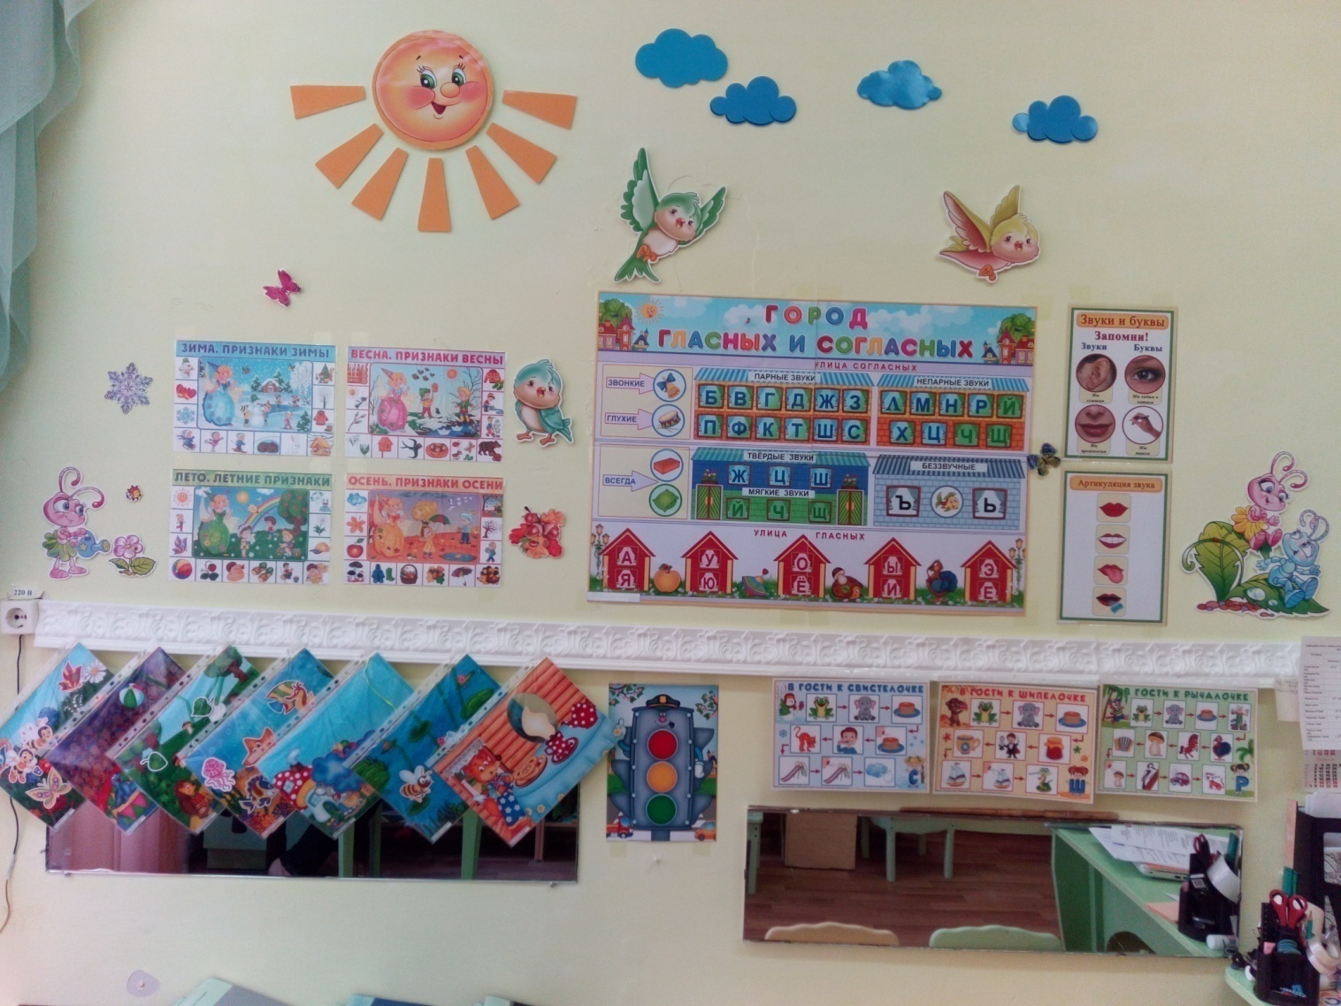
— возможность самовыражения детей.

Правильно организованная предметно-пространственная развивающая среда в кабинете логопеда создает возможности для успешного устранения речевого дефекта, преодоления отставания в речевом развитии, позволяет ребенку проявлять свои способности не только в организованной образовательной, но и в свободной деятельности, стимулирует развитие творческих способностей, самостоятельности, инициативности, помогает утвердиться в чувстве уверенности в себе, а, значит, способствует всестороннему гармоничному развитию личности. Предметно-развивающее пространство следует организовать таким образом, чтобы каждый ребенок имел возможность упражняться в умении наблюдать, запоминать, сравнивать, добиваться поставленной цели под наблюдением взрослого и под его недирективным руководством. Развивающая предметно-пространственная среда позволяет предусмотреть сбалансированное чередование специально организованной образовательной и нерегламентированной деятельности детей, время для которой предусмотрено в режимах каждой из возрастных групп и в утренний, и в вечерний отрезки времени.
Принципы:
доступности: материал для свободной самостоятельной деятельности дошкольников на нижних открытых полках;
системности: весь материал систематизирован по зонам; каждой зоне отведено отдельное место; составлен паспорт логопедической группы;
интеграции: материалы и оборудование для одной образовательной области могут использоваться и в ходе реализации других областей;
учёт возрастных особенностей детей: размеры мебели (наглядно – дидактический материал и игры подобраны в соответствии с возрастом детей).
мобильности: настенные пособия легко снимаются и переносятся; детские столы могут раздвигаться, сдвигаться или выносится из кабинета во время разнообразных видов деятельности;
вариативности: наглядно – методический материал, дидактические пособия и настольно – печатные пособия многовариантны (в зависимости от возраста детей, задач обучения);
эстетичности: мебель, наглядно – методические пособия и игры выполнены из современных, ярких, легко обрабатывающихся материалов, эстетически оформлены;
принцип активности: предоставляет возможность совместного участия взрослого и ребенка в создании окружающей среды, которая может изменяться и легко трансформироваться.
гендерный принцип: принцип учёта полоролевой специфики, построение среды предполагает предоставления возможностей, как мальчиков, так и девочек проявлять свои склонности в соответствии с принятыми эталонами в обществе. Содержание в кабинете соответствует интересам мальчиков и девочек. Есть разные пособия и игры с выраженной направленностью как для мальчиков, та и для девочек, есть и общий материал, который интересен и девочкам и мальчикам.
Предметно-пространственная среда должна ориентироваться на зону «ближайшего развития» ребёнка.
Речевое развитие – важнейшее условие полноценного развития детей. Для коррекции речевых недостатков, обогащения и совершенствования речи в логопедическом кабинете создана благоприятная речевая среда, которая служит интересам, потребностям и развитию детей, соответствовала возрасту детей. Зоны расположены удобно и для педагога, и для детей. Дети самостоятельно могут пользоваться наглядным материалом.
Обстановка, созданная в кабинете учителя-логопеда, уравновешивает эмоциональный фон каждого ребенка, способствовать его эмоциональному благополучию. Эмоциональная насыщенность — одна из важных составляющих развивающей среды. Следует учитывать то, что ребенок скорее и легче запоминает яркое, интересное, необычное. Разнообразие и богатство впечатлений способствует эмоциональному и интеллектуальному развитию.
Наполнение развивающих центров в кабинете учителя-логопеда должно соответствовать изучаемой лексической теме и только, что пройденной лексической теме, а это значит, что каждую неделю наполнение развивающих центров частично обновляется.
Результативность коррекционно-развивающей работы выросла, благодаря чёткой, насыщенной игровыми компонентами, эстетично оформленной коррекционно - развивающей среде кабинета учителя-логопеда.
Зоны логопедического кабинета
Зона методического, дидактического и игрового сопровождения
Она представлена довольно вместительными шкафами и содержит следующие разделы:
- материалы по обследованию речи детей;
- методическая литература по коррекции звукопроизношения;
- методическая литература по преодолению ОНР (общего недоразвития речи);
- учебно – методическая литература по обучению грамоте;
- учебно – методические планы (в папках с файлами);
- пособия по дидактическому обеспечению коррекционного процесса (в коробках).

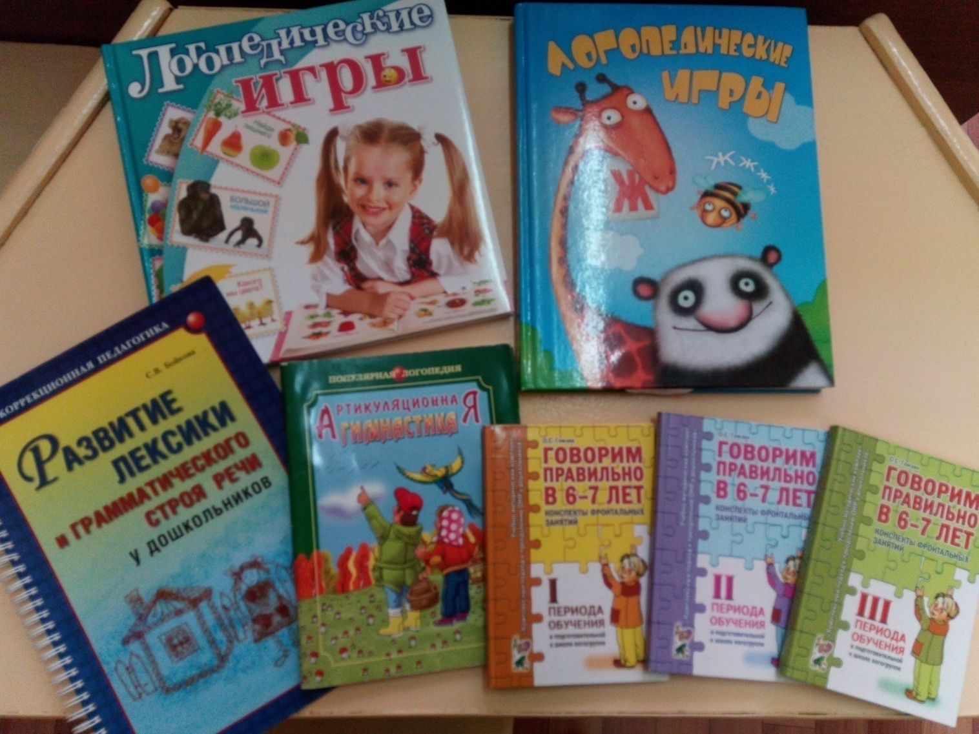

Информационная зона для педагогов и родителей расположена на информационных стендах в раздевалках групп и содержит популярные сведения о развитии и коррекции речи детей.

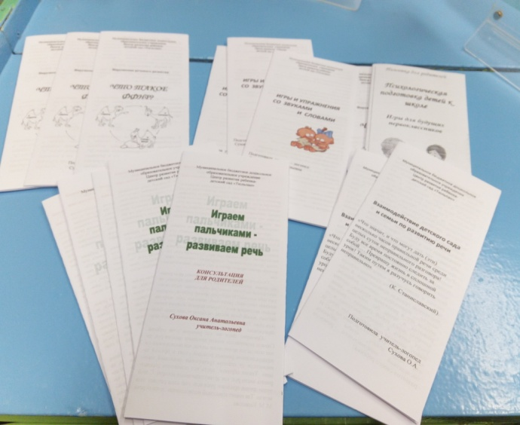
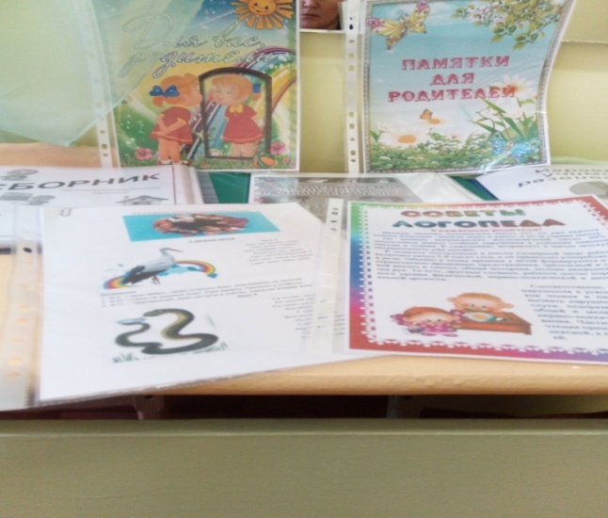

Зона индивидуальной коррекции речи. Здесь располагается настенное зеркало с дополнительным освещением; над ним – размещаются изображения основных артикуляционных упражнений; необходимые инструменты расположены в закрытом шкафчике.

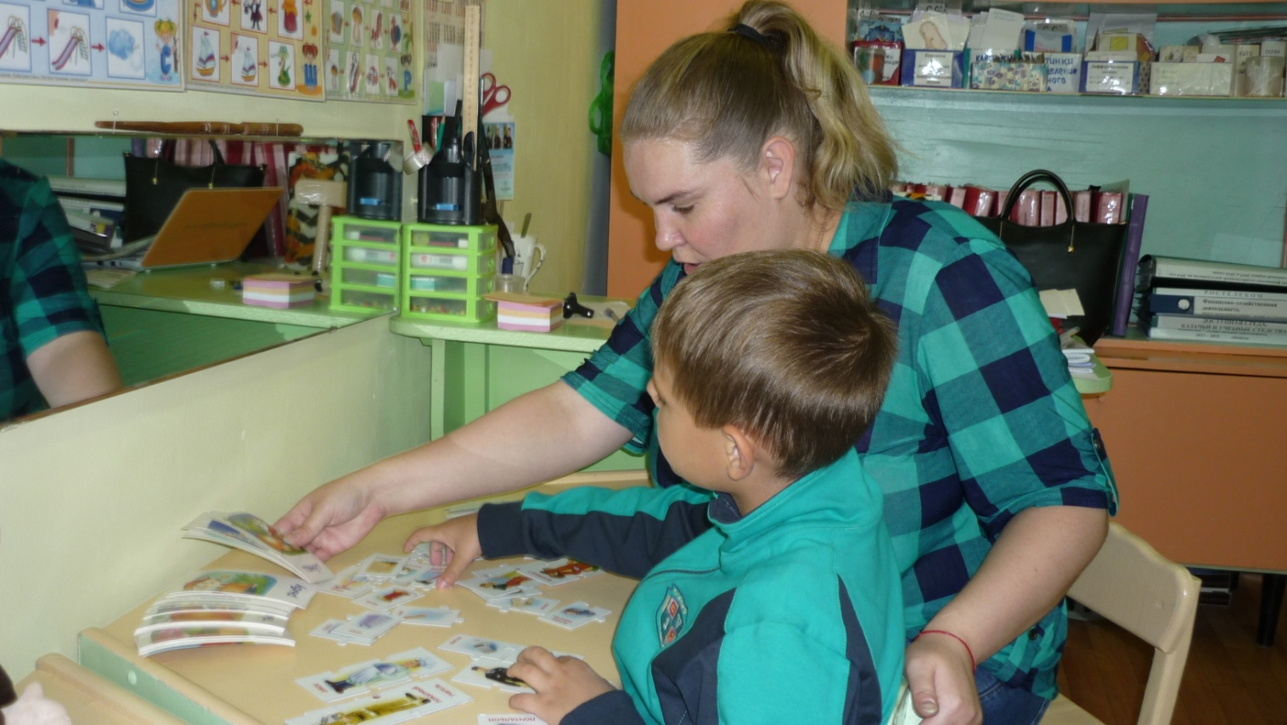

Зона подгрупповых занятий. Оборудование: магнитная доска с азбукой, три стола со стульями, настенная азбука, индивидуальные зеркала.

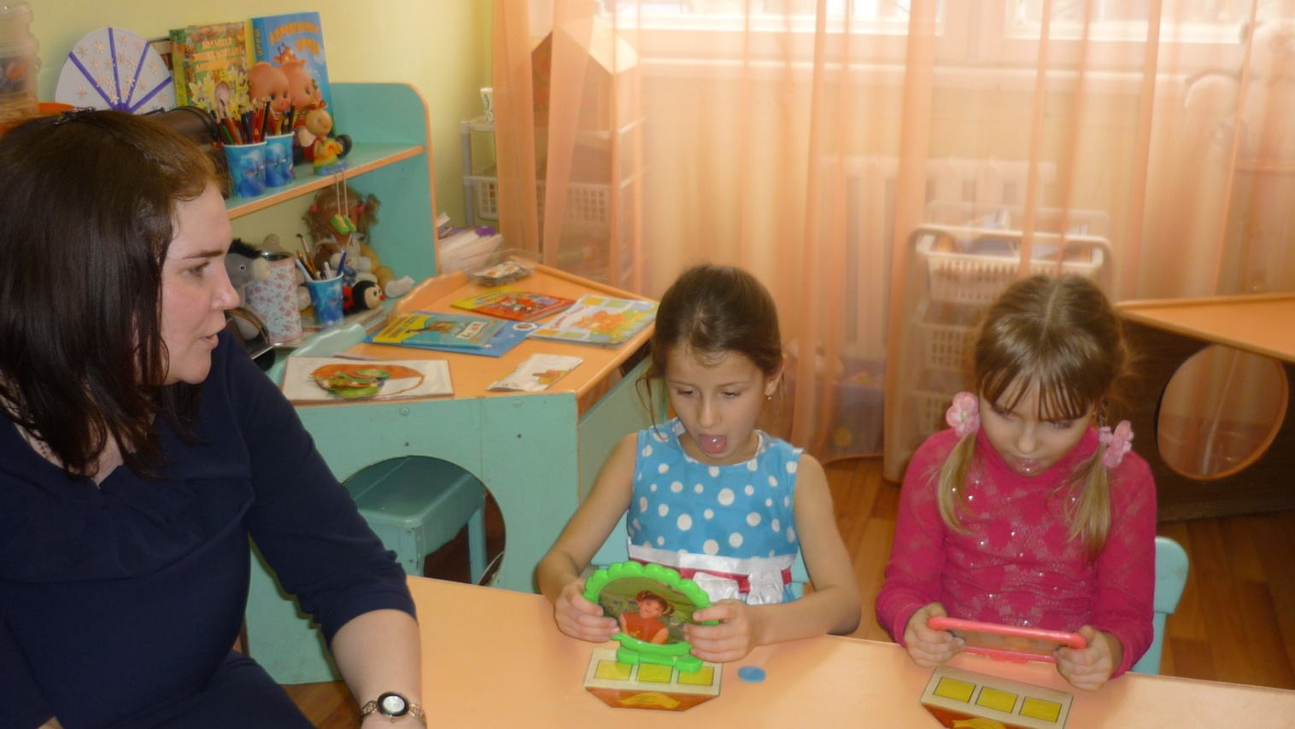

II. Программно- методическое обеспечение логопедического кабинета

Документация
Нормативно-правовые документы учителя-логопеда:
- Конвенция ООН о правах ребенка от 20 ноября 1989 года (ратифицирована постановлением Верховного Совета СССР от 13 июня 1990года);
- Декларация прав ребенка (принята Генеральной Ассамблеей от 20.11.1959г.);
- Основная Образовательная Программа дошкольного образования муниципального бюджетного дошкольного образовательного учреждения Центра развития ребенка- детского сада «Тюльпан» Иловлинского муниципального района Волгоградской области;
- Федеральный закон от 29.12.2012 N 273-ФЗ "Об образовании Российской Федерации";
- Приказ МОиН РФ «Об утверждении федерального государственного образовательного стандарта дошкольного образования» от 17 октября 2013 г. №1155;
- Приказ Министерства образования и науки Российской Федерации от 30 августа 2013 г. № 1014 «Об утверждении порядка организации и осуществления образовательной деятельности по основным общеобразовательным программам - образовательным программам дошкольного образования»;
- Постановление Главного государственного санитарного врача РФ от 15 мая 2013 г. N 26 "Об утверждении СанПиН 2.4.1.3049-13 "Санитарно-эпидемиологические требования к устройству, содержанию и организации режима работы дошкольных образовательных организаций";
- Программа логопедической работы по преодолению фонетико-фонематического недоразвития речи у детей. Авторы: Т. Б. Филичева, Г. В. Чиркина;
- Программа логопедической работы по преодолению общего недоразвития речи у детей. Авторы: Т.Б. Филичева, Г.В. Чиркина, Т.В. Туманова, 2008;
- Положение о логопедическом пункте ДОУ;

Внутренняя документация учителя-логопеда:
№ п/п | Наименование
1. | Рабочая программа учителя- логопеда
2. | Годовой план организационно-педагогической работы учителя-логопеда
3. | Перспективный план коррекционно-педагогической работы
4. | Календарно-тематический план фронтальных занятий
5. | План-конспекты подгрупповых, индивидуальных занятий с детьми
6. | Циклограмма деятельности
7. | График работы учителя-логопеда
8. | Копии выписок ПМПК/ППк
9. | Речевые карты детей
10. | Паспорт логопедического пункта
11. | Журнал учета посещаемости логопедических занятий
12. | Журнал движения детей на логопедическом пункте
13. | Индивидуальные тетради детей
14. | Папка взаимодействия с родителями, воспитателями, специалистами
15. | Портфолио учителя-логопеда
16. | Отчеты. Годовой отчет
17. | Журнал первичного обследования детей МБДОУ ЦРР-д/с «Тюльпан»
18. | Папка консультаций
19. | Папка по самообразованию
20. | Динамика речевого развития (мониторинг коррекции речевых нарушений)

III. Логопедическое оснащение кабинета
Обеспеченность методическими материалами и средствами обучения коррекционного логопедического процесса
Логопедический кабинет полностью оснащен необходимым оборудованием, методическими материалами и средствами обучения.
В логопедическом кабинете имеются следующие материалы:

Пособия логопедического кабинета
1.Для обследования и развития слуха:
- набор звучащих предметов (погремушка, бубен, дудочка, барабан, свисток и др.);
- поющие игрушки — петушок, птичка;
- красивые яркие игрушки.
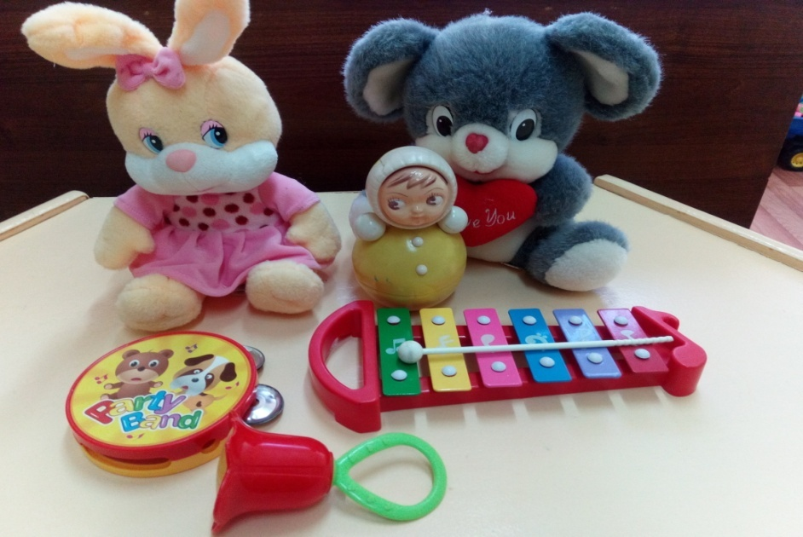

2. Для обследования и развития интеллекта:
- «почтовый ящик» — коробка с прорезями и набором геометрических фигур;
- разрезные предметные картинки разной конфигурации и сложности, поделенные на 2, 3, 4, 6 частей;
- игра «Четвертый лишний»: наборы карточек с изображением 4 предметов;
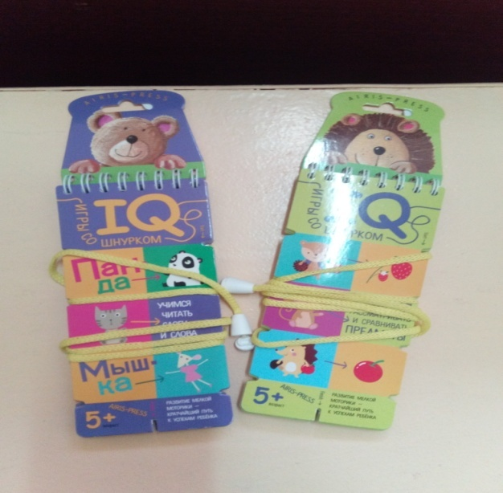
- пирамидки из 4 — 8 колец;
- набор матрешек и кубиков разной величины и цвета;
- счетный материал в пределах 20 (наборы мелких предметов: елочек, грибочков, шишек, счетных палочек);
- изображение контуров предметов и их частей;
- наборы карточек, помогающих выработать обобщающие понятия;
- игра «Сравни и отличи»: наборы картинок типа «девочка — кукла»;
- игра «Бывает- не бывает»: сюжетные картинки разной сложности с нелепыми ситуациями.

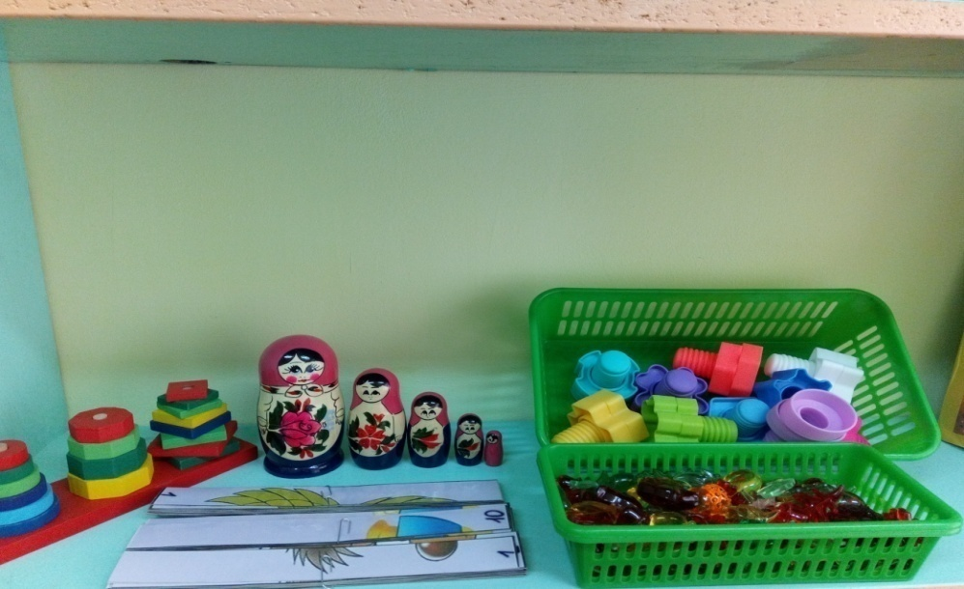

3. Для обследования и развития фонематических процессов:
- «Что услышал, что увидел»: картинки-слова, близкие по звуковому составу: рак — лак — мак — бак; дом — ком — лом — сом;
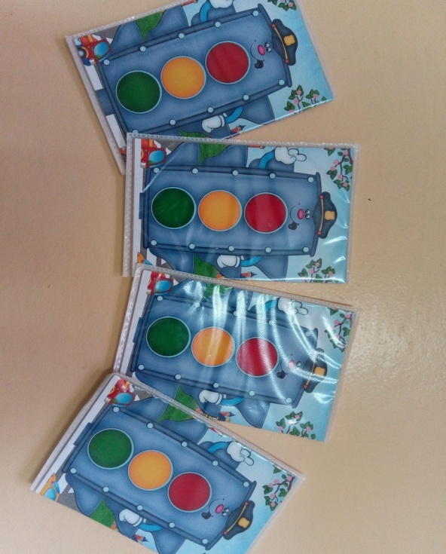
- «Семафор» — набор предметных картинок, карточки-сигналы, которые дети показывают, услышав правильный вариант слова.

4.Для развития словаря:
- «Большие и маленькие» — набор картинок, игрушек, изображающих животных и их детенышей;
- «Что забыл нарисовать художник?» — набор картинок, изображающих предметы и части предметов;
- «Скатерть-самобранка» — предметные картинки с изображением различных продуктов питания;
- «Зоологическое лото» — картинки домашних, диких животных, животных жарких стран, Севера;
- «Чудесный мешочек» — набор мелких предметов, игрушек для закрепления лексики, собранных в яркий матерчатый мешочек;
- «Скажи наоборот» — набор картинок, к которым подбираются антонимы;
- «Вкусный сок» — набор картинок, изображающих различные фрукты, картинка с изображением стакана с соком;
- «На воде, в воздухе, на суше» — картинки с изображением транспорта;
- «Наша семья» — изображение членов семьи, выполняющих различные действия: бабушка вяжет, мама варит обед и т.п.;
- «Кто, как передвигается?» — набор картинок с изображением птиц, животных, насекомых;
- «Кто, как голос подает?» — набор картинок с изображением птиц, животных;
- «Кто, что делает?» — набор картинок с изображением людей разных профессий.
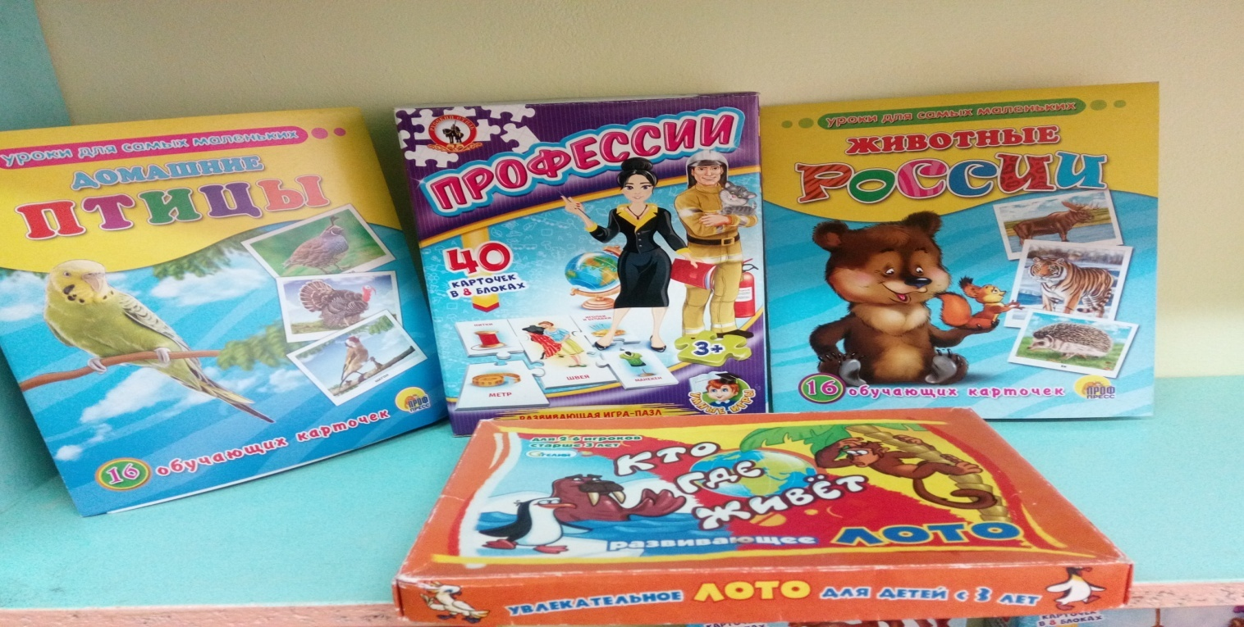
5. Для развития грамматического строя речи:
- «Как Вася одевался» — дидактическая кукла с предметами одежды, обуви, головных уборов в соответствии с сезонами или соответствующие картинки (употребление существительных в винительном падеже ед. и мн. числа);
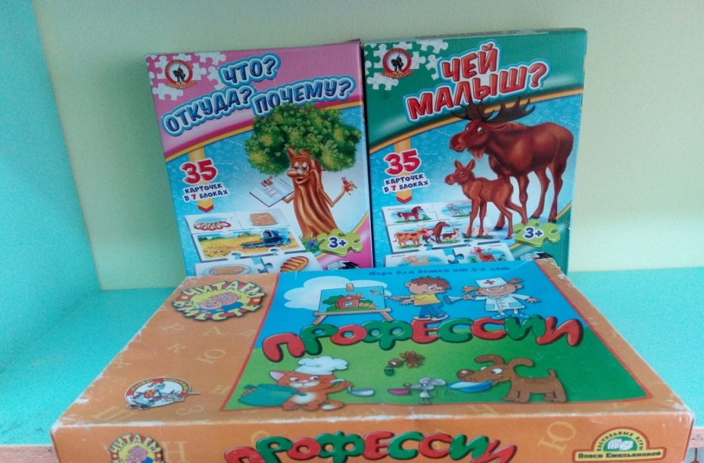
- «Что с чем?» — картинки, изображающие предметы (например, ключ, замок, молоток, тарелка), необходимые в быту (употребление существительных в творительном и родительном падежах);
- «Что, кому нужно?» — наборы картинок, изображающих людей разных профессий и орудия их труда (употребление существительных в дательном падеже);
- «Волшебный сундучок» — картинки с изображением одного, двух, пяти различных предметов (согласование существительных с числительными 1, 2, 5);
- «Исправь» — набор опорных слов-карточек, картинки — символы предлогов (составление грамматически правильного предложения);
- «Чем питается?» — наборы картинок с изображением животных, птиц и их корма (употребление существительных в творительном падеже);
- «Кто, чем защищается?» — картинки, изображающие животных, птиц и части тела (употребление существительных в творительном падеже);
- «Кто у кого?» — картинки с изображением животных, птиц и их детенышей (употребление существительных в родительном падеже, составление сложносочиненных предложений);
- «Что из чего?» — набор картинок с изображением предметов без какой-либо детали (употребление существительных ед. и мн. числа в родительном падеже).

6. Для развития связной речи:
- серии последовательных сюжетных картинок от простых по содержанию (2 — 3) до более сложных (3 — 5);
- схемы для составления описательных рассказов.

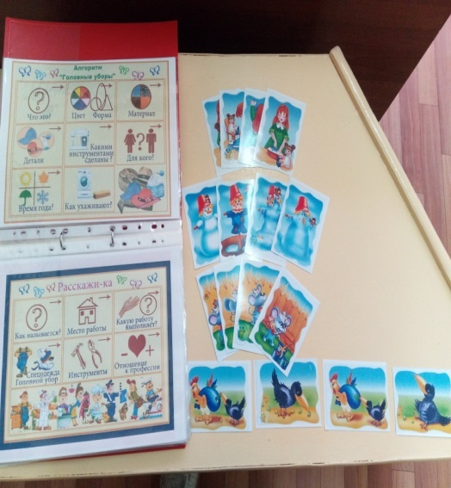
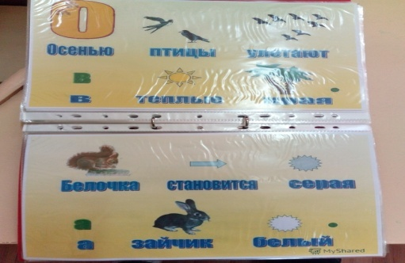
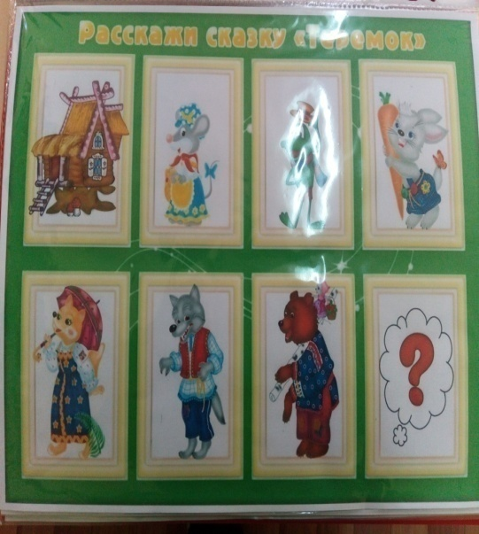

7. Для формирования правильного произношения:
- набор звуков-символов;
- серии предметных картинок для постановки звуков, относящихся к разным фонематическим группам: гласные, свистящие, шипящие, аффрикаты, сонорные, глухие и звонкие, твердые и мягкие;
- альбомы А.И. Богомоловой для формирования правильного звукопроизношения.
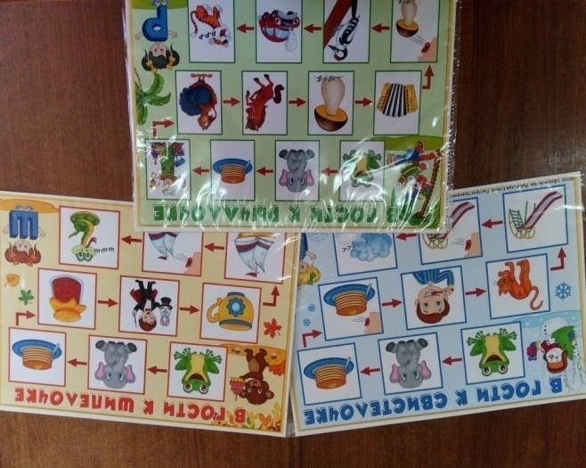
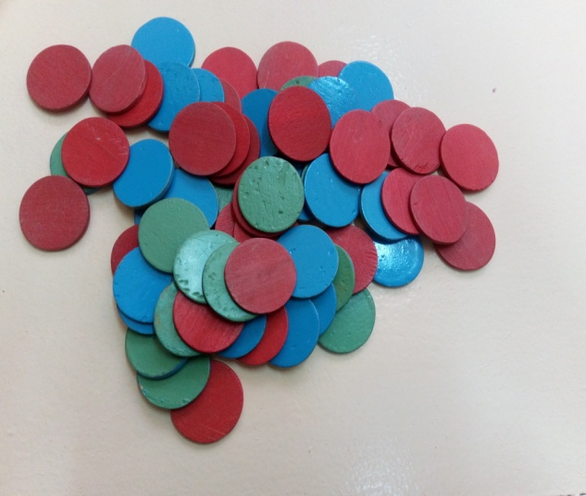

8. Для развития дыхания и голоса:
- набор вертушек, султанчиков;
- набор искусственных цветов;
- бумажные кораблики, емкость для воды;
- сложенные из бумаги легкие птички.

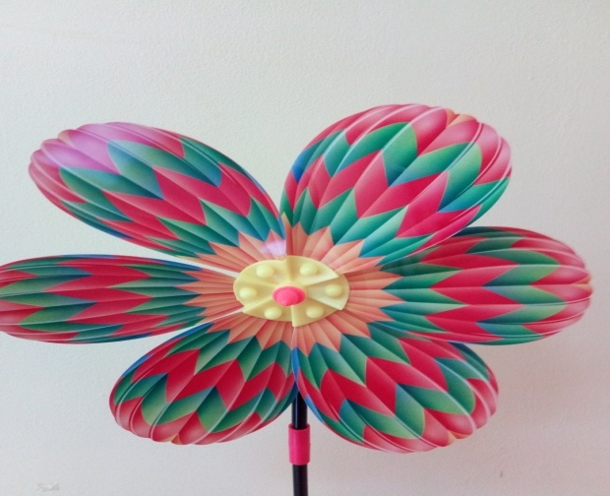
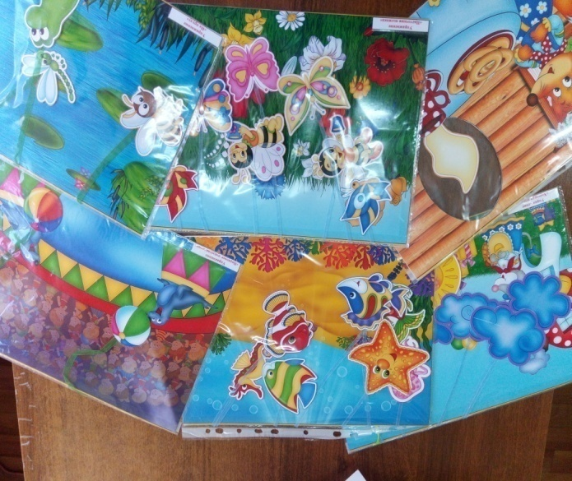

9. Для развития мелкой моторики:
- кнопочная мозаика; трафареты различной сложности; пирамидки;
- пособие «Зашнуруй ботинок» — ботинок со шнуровкой;
- пособие «Собери бусы» — набор больших деревянных бус с отверстиями для шнура, шнур;
- набор шнурков разного цвета;
- пособие «Запасы на зиму» — большие трафареты, изображающие ежа, белку, с отверстиями для продевания шнурков, набор мелких плоскостных предметов (грибы, шишки, яблоки, груши, орехи) с отверстиями для шнурков;
- счетные палочки в пеналах (2 — 3 набора).

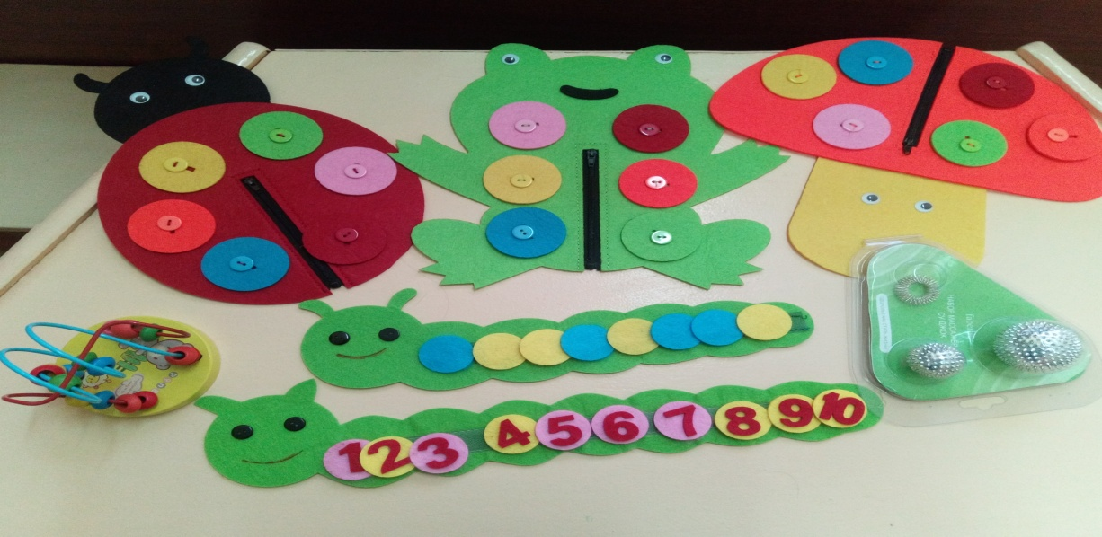

10. Для обучения грамоте:
- демонстрационная азбука;
- кассы букв и слогов по количеству детей; набор карточек-слов;
- пеналы со схемами слов и предложений; звуковые линейки; набор фишек, карточек.

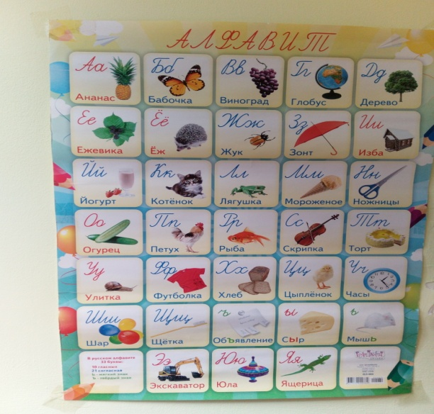
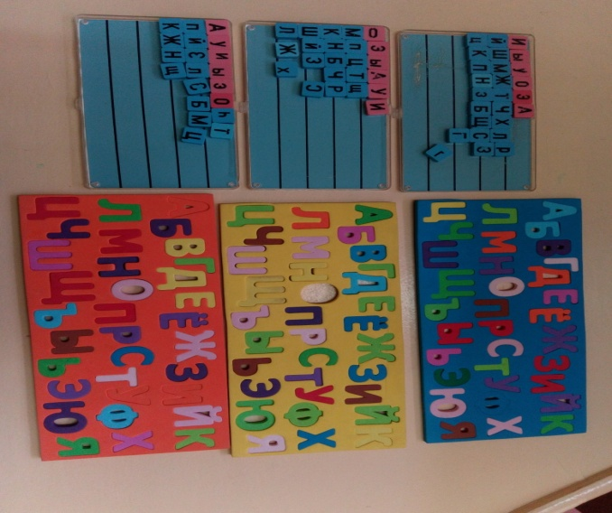

11. Для развития неречевых процессов:
- набор картинок для выделения четвертого лишнего;
- набор предметных картинок — отгадок к загадкам;
- набор геометрических форм «Найди такую же фигуру»;
- набор предметных, сюжетных картинок, отличающихся несколькими деталями «Найди отличия»;
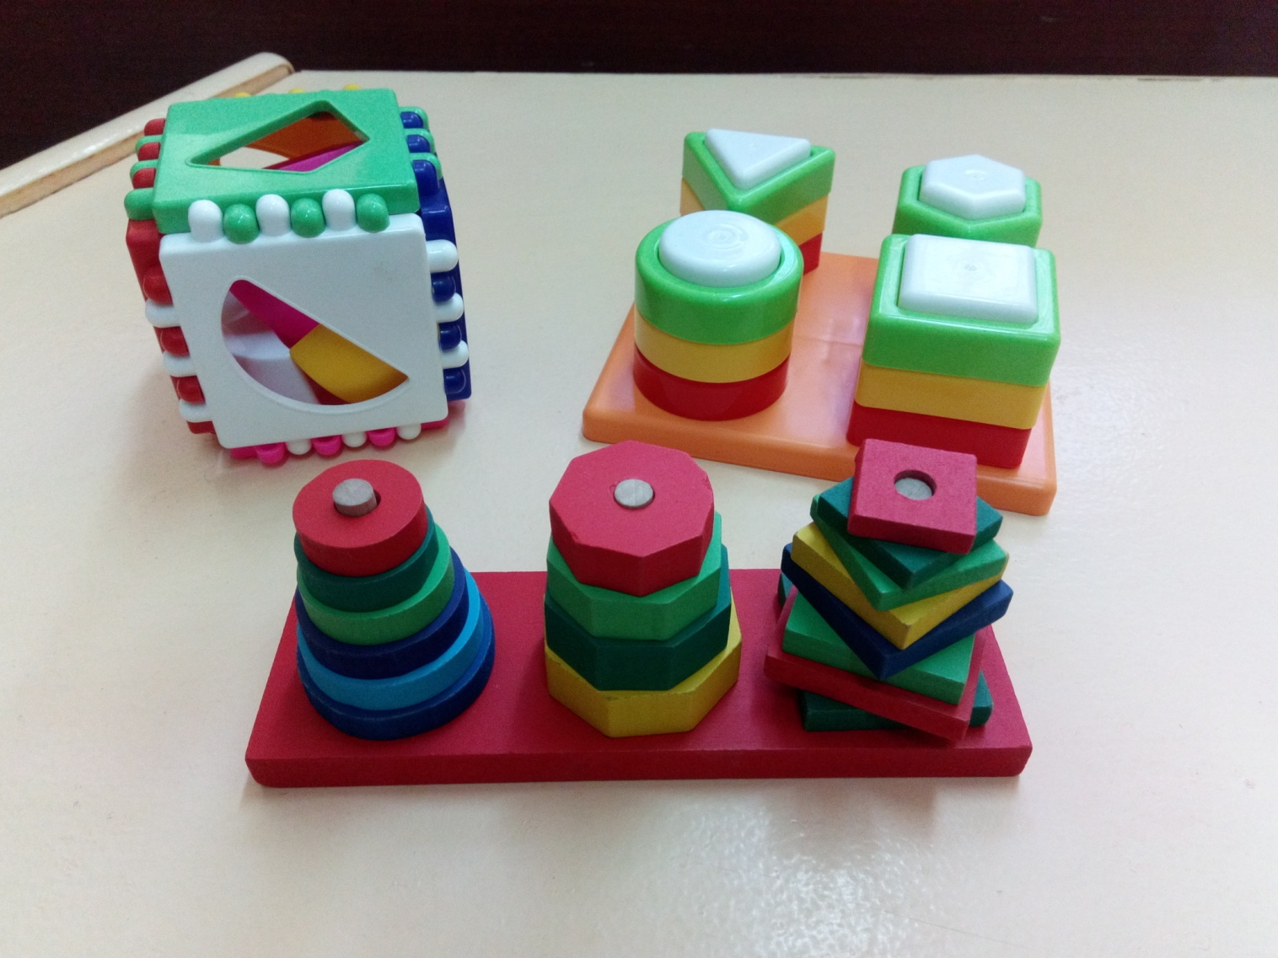
- набор сюжетных картинок с реальными и вымышленными ситуациями «Бывает — не бывает».

Наглядно-демонстрационный материал логопедического кабинета
представлен по разделам:

1. Развитие сенсомоторных процессов : дидактические игры на различение цвета, формы, величины, развитие мелкой моторики.

2. Звукопроизношение, постановка звуков: свистульки, зонды, шпатели, вата, бинт, спирт.
Для дыхательной и артикуляционной гимнастики: трубочки, свистульки, дудки, султанчики, бутылочки.

Для автоматизации звуков:
карточки со словами и слогами, стихи, чистоговорки, картинки, альбомы, скороговорки, считалки, диктофон, магнитофон.

3. Дифференциация звуков:
карточки, альбомы, дидактические игры, словесные игры, картинки.

4. Лексика. Папки по темам:
детский сад, семья, овощи, фрукты, ягоды, профессии, школа, транспорт, мебель, продукты питания, наш край, космос, защитники Отечества, моя Родина, посуда, деревья и кустарники, домашние животные, дикие животные, перелетные птицы, зимующие птицы, насекомые, цветы садовые, цветы первоцветы, дом, одежда, обувь и др.

5. Связная речь:
картинки предметные, картины сюжетные, игры, серии картин, альбомы.

6. Развитие фонематического восприятия, подготовка к обучению грамоте:
игры, звуковые схемы, азбуки, буквари, кассы букв, звуковые линейки, трафареты с буквами, карточки-схемы.

7. Грамматика:
папки по работе с лексико-грамматическими категориями.

8. Диагностика:
альбомы для обследования, речевые карты.

9. Материалы для развития мелкой моторики и речевого дыхания:
Картинки с изображением упражнений пальчиковой гимнастики.
«Театр пальчиков и язычка».
«Волшебные шнурки».
Мозаики, кубики, конструкторы.
Трафареты, картинки для раскрашивания и штрихования, карандаши.
Пуговицы, мелкие предметы и игрушки.
Пластилин.
Су-джок. Массажные мячи и колечки.
Флаконы, султанчики, ветрячки.
Счетные палочки.

10. Пособия для развития внимания, памяти, словесно-логического мышления, зрительно-пространственных отношений:
Мозаики, пирамидки, матрёшка, счётные палочки…
Дидактические игры типа «Чудесный мешочек», «Чем отличаются картинки», «Что перепутал художник», «Подбери картинку к слову», Разрезные картинки.

Изготовленные дидактические пособия/игры
- Дидактическая игра «Собери цветок»;
- Дидактическая игра «Собери корзинку»;
- Дидактическая игра «Звездочет»;
- Звуковые светофорики;
- Звуко - слоговые таблицы;
- Звуко – буквенный анализ слов;
- Разрезные картинки;
- Дидактическая игра «Чудесный мешочек»;
9. Дидактическая игра «Звуковые часики»;
10. Дидактическая игра «Ферма» (на автоматизацию и дифференциацию звуков С- Ш);
11. Дидактическая игра «Гараж и грузовики» (на твердость/мягкость звуков);
12. Дидактическая игра «Сад, огород»;
13. Развивающая игра «Прочитай по первым буквам»;
14. Развивающая игра «Он, она, оно, они»;
15. Развивающая игра «Транспорт»;
16. Развивающая игра «В магазине»;
17. Развивающая игра «Мишка и мороженое»;
18. Развивающая игра «Какой суп?»;
19. Развивающая игра «Предлоги»;
20. Кейс по речевому развитию «ГОВОРУША»: развитие речи + обучение грамоте 4-7 лет;
21. Комплекс игр по развитию дыхания для детей старшего дошкольного возраста.
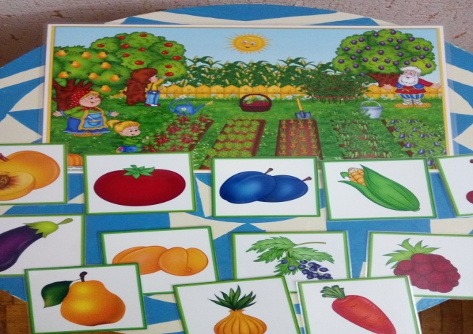
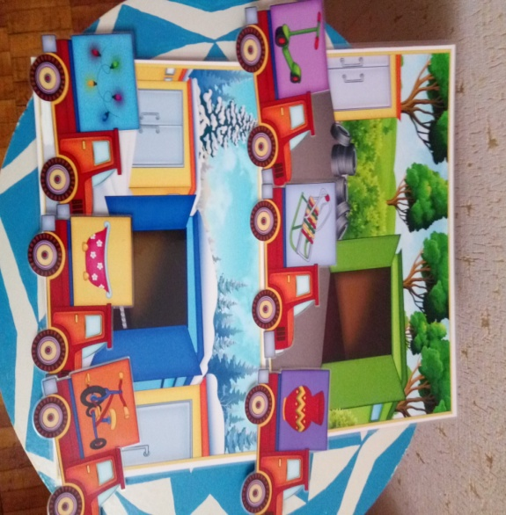

Дидактические и развивающие игры (настольно-печатные)
- Лото для малышей;
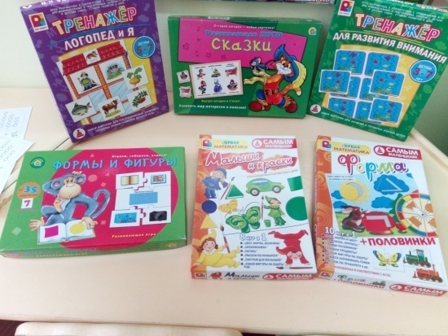
- Лото «Транспорт»;
- Лото «Профессии»;
- Лото «Азбука»;
- Лото 5 в 1 «Легкий счет»;
- Лото «Читаем сами»;
- Кубики «Профессии»;
- Кубики «Цветные сказки»;
- Кубики «Винни Пух»;
- Кубики-3 шт;
- Цветное домино;
- Обучающее пособие: цветные счетные палочки;
- Учебно- игровое пособие «Логические блоки Дьенеша»;
- Азбука на магнитах;
- Чудо – пирамидка «Цветики»;
- Развивающая игра- пазл «Чей малыш?»;
- Развивающая игра- пазл «Профессии»;
- Развивающая игра- пазл «Что? Откуда? Почему?»;
- Развивающая игра- пазл «Времена года»;
- Игра развивающая и обучающая: серия «Занимательные карточки. «Ежик». Читаем предложения. Обучение грамоте;
- Игра развивающая и обучающая: серия «Занимательные карточки. «Лиса». Читаем сочетание слов. Обучение грамоте;
- Игра развивающая и обучающая: серия «Занимательные карточки. «Кошка». Читаем по слогам. Обучение грамоте;
- IQ Игра развивающая и обучающая: серия «Умные карточки», 3+ и 5+;
- Игра «Тренажер для развития внимания»;
- Развивающее лото «Сказки»;
- Развивающая игра «Цифры»;
- Развивающая игра «Формы + половинки»;
- Деревянная игрушка. Набор для счета «Учусь считать» со счетными палочками;
- Настольно-развлекательная игра «Умничка»;
- Настольная игра «Умное домино»: цифры и счет;
- Развивающая игра-лото «Произносим звуки правильно»;
- Развивающая игра «В гости к Тане»;
- Развивающая игра «Дорожные знаки»;
- Развивающая игра «Профессии»;
- Азбука на магнитах;
- Познавательная игра-лото «Знаю все профессии»;
- Многоразовые наклейки «Найди форму»;
- Логика: цепочки- первое знакомство;
- Логика: «Что сначала, что потом»;
- Дидактика «Ловись, рыбка»;
- Дидактика «Машинки и колеса»;
- Дидактика «Привет, ладошки»-развитие мелкой моторики;
- Наглядно-дидактическое пособие для детского сада. Играем в сказку «Теремок»;
- «Игровизор» с приложениями «Катя, рыжик и рыбка», «Лабиринты цифр», «Лабиринты букв: гласные», «Лабиринты букв: согласные», «Предметный мир вокруг нас»;
- Дидактическое пособие «Гусеница», «Гусеница: счет»;
- Дидактическое пособие «Грибок», «Лягушка», «Божья коровка», «Цветочная полянка» (на развитие мелкой моторики рук);
- Дидактическое пособие «Пирамидка»;
- Сортер- кубик;
- Деревянная игрушка «Пирамидки»;
- Деревянная игрушка «Домино»
- Развивающая игрушка. Чудо пирамидка «Цветики»;
- Деревянная развивающая игрушка «Паровозик»;
- Развивающая игрушка Лабиринт головоломка;
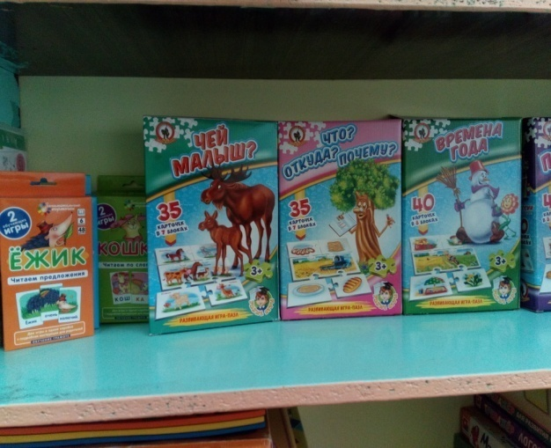
- IQ. Игры со шнурком «Учимся читать слоги и слова»;
- IQ.Игры со шнурком «Учимся рассматривать и сравнивать предметы»;
- Разрезные пазлы-2 шт.;
- Дидактические карточки «Положи в кармашек»: играем, подбираем- 2шт.;
- Развивающая игра «Шнуровка»;
- Развивающая игра «Гвоздики»;
- Метафорические ассоциативные карточки «Волшебный сундучок», книга сказочных игр «Волшебный сундучок;
- Развивающая игра «Сложи узор»;
- Развивающая игра «Что к чему?»;
- Мозаика, конструктор, лего, пазлы;
- Наборы мягких игрушек;
- Набор овощей, фруктов;
- Музыкальные инструменты;
- Обучающие карточки: «Животные России», «Цвета», «Правила дорожного движения», «Домашние птицы»;
- Настольная игра «Играем в школу»;
- Набор демонстрационных картин «Развитие речи»;
- Развивающая игра «Игры со звуками Р, Рь, Л, Ль», «Игры со звуками Ш, Ж, Щ, Ч», «Игры со звуками С, Сь, З, Зь, Ц»;
- Развивающая игра «Малыши и краски»;
- Развивающая игра «Формы и фигуры»;
- Дидактическая игра «Логопед и я»;
- Пособие «Грамматика в картинках: ударение», «Грамматика в картинках: многозначные слова», «Грамматика в картинках: говори правильно», «Грамматика в картинках: словообразование», «Грамматика в картинках: антонимы-прилагательные»;
- Су- Джок. Массажные мячи и кольца;
- Дидактическая игра «Занимательная викторина»: познавательные процессы;
- Развивающая игра «Время»: серия «Учись, играя!»;
- Развивающая игра «Мои первые знания»: фрукты, ягоды, овощи;
- Настольная игра «Развиваем память. Домашние животные»: Мемо.
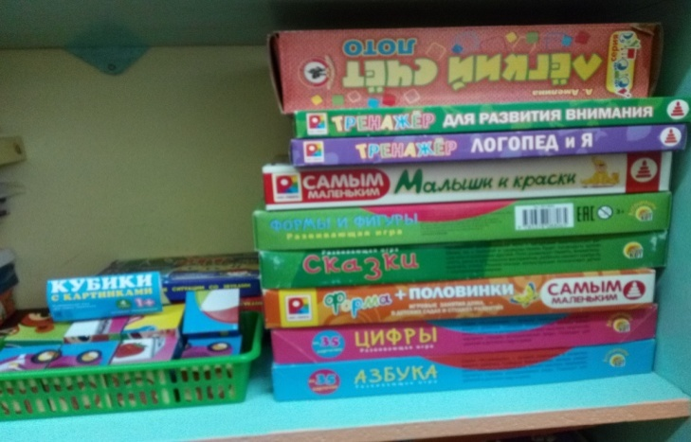

IV. Материально- техническое обеспечение

Оснащение логопедического кабинета

№ п/п | Наименование | Количество
1. | Рабочий стол | 2
2. | Стул | 2
3. | Шкаф для пособий | 1
4. | Полка настенная для пособий | 2
5. | Детский стол | 3
6. | Детский стул | 6
7. | Стол для индивидуальной работы с детьми | 1
8. | Напольные стеллажи с игрушками | 2
9. | Тумба для принтера | 1
10. | Зеркало настенное с подсветкой | 1
11. | Зеркало индивидуальное | 8
12. | Магнитная доска | 1
13. | Комплект магнитов | 1
14. | Персональный компьютер | 1
15. | Принтер | 1
16. | Азбука настенная | 1
17. | Набор логопедических зондов | 1
18. | Шпатель | 10
19. | Этиловый спирт | 1
20. | Набор цветных карандашей | 8
21. | Наглядный материал, используемый для обследования
22. | Речевые игры
23. | Методическая литература
24. | Наглядный материал по развитию речи, систематизированный в папках

V. Учебно-методическая литература
- Основы логопедии. Т.Б. Филичева, Н. А.Чевелева, Г.В.Чиркина.- М: «Просвещение», 1989
- Миронова С.А. Развитие речи дошкольников на логопедических занятиях.- М: «Просвещение», 1991
- Максаков Л.И. Правильно ли говорит ваш ребенок.- М: «Просвещение», 1982
- Ястребова А.В. Коррекция нарушения речи у учащихся образовательной школы.- М: «Просвещение», 1984
- Жукова Н.С, Филичева Т.Б. Логопедия.- Екатеринбург: АРДЛТД, 1998
- Репина З.А., Буйко В.И. Уроки логопедии.- Екатеринбург: «Литур», 2000
- Козак О.Н. Загадки и скороговорки. – СПб.: «Союз», 1991
- Бахметьева Т.И., Соколова Г.Т. Детские частушки, шутки, прибаутки. – Ярославль: «Академия К», 2000
- Тарабарина Т.И., Елкина Н.В. Пословицы, поговорки, потешки, скороговорки. – Ярославль: «Академия развития», 1996
- Ундзенкова А.В., Колтыгина А.С. Звукарик. – Екатеринбург: «Литур», 2004
- Таптапова С.Л. Коррекция речи при ринолалии у детей и подростков. – М.: «Просвещение», 1984
- Каше Г.А. Подготовка детей к школе с недостатками речи. – М.: «Просвещение», 1985
- Филичева Т.Б., Туманова Т.В. Дети с фонетико-фонематическим недоразвитием. – М.: «Гном и Д», 2000
- Белавина Н.Н. Логопедические карточки для обследования звукопроизношения и слогового состава слов. – Харьков: «Ранок», 2008
- Лопухина И.С. Логопедия. Звуки, буквы, слова. – «Корона принт», «Дельта», 2004
- Филичева Т.Б., Чиркина Г.Б. Программа «Воспитание и обучение детей дошкольного возраста с фонетико-фонематическим недоразвитием.
- Бурдина С.В. Логопедические тетради на звуки Ш-Ж, Л-ЛЬ, Р-РЬ, Ч-Щ, С-СЬ-Ц, З-ЗЬ.- Киров: «ОАО Дом печати-Вятка», 2013
- Лозбякова М.И. Учимся правильно и четко говорить. – М.: «Винтаж-Граф», 2003
- Скворцова Ирина. Логопедические игры. Для детей 4-6 лет.– М.: ЗАО «ОЛМА Медиа Групп», 2008.- 208 с.- (Серия «Программа развития и обучения дошкольников»).
- Скворцова Ирина. Логопедические игры. – М.: «Олма», 2015
- Жукова Олеся. Букварь. – М.: «Олма», 2008
- Большая энциклопедия дошкольника. – «Роосса»
- Гомзяк О.С. Говорим правильно в 6-7 лет. Конспекты фронтальных занятий 3 периода обучения в подготовительной к школе логогруппе. – М.: «Гном и Д», 2009
- Волкова Л.С., Шаховская С.Н. Логопедия. – М.: «ВЛАДОС», 2003
- Фомичева М.Ф., Волосовец Т.В., Кутепова Е.Н. Основы логопедии с практикумом по звукопроизношению. – М.: «Академия», 2002
- Селиверстов В.И. Понятийно-терминологический словарь логопеда. – М.: Академический Проект, 2004
- Пожиленко Е.А. Артикуляционная гимнастика: Методические рекомендации по развитию моторики, дыхания и голоса у детей дошкольного возраста. – СПб.: КАРО, 2004
- Коноваленко В.В., Коноваленко С.В. Фронтальные логопедические занятия в подготовительной группе для детей с фонетико-фонематическим недоразвитием,3 период. – М.: ГНОМ и Д, 2010
- Куликовская Т.А. Артикуляционная гимнастика в стихах и картинках. – М.: ГНОМ и Д, 2005
- Юдина Я.Л., Захарова И.С. Сборник логопедических упражнений. – М.: ВАКО, 2010
- Лопухина И.С. Логопедия, упражнения для развития речи. – СПб.: Дельта, 1999
- Гаврина С.Е., Кутявина Н.Л. Как звучат слова. «Академия развития»
- Логопед в детском саду № 4 (59). «ООО ГИД», 2012
- Логопед в детском саду № 5 (60). «ООО ГИД», 2012
- Логопед в детском саду № 6 (61). «ООО ГИД», 2012
- Сычева Г.Е. Логопедический букварь. – М.: Книголюб, 2006
- Нищева Н. В. Речевая карта ребенка с ОНР (от 4 до 7 лет) СПб.: «ДЕТСТВО-ПРЕСС», 2009
- Нищева Н.В. Занимаемся вместе. Старшая логопедическая группа. Домашняя тетрадь. Часть 1, СПб.: «ДЕТСТВО-ПРЕСС», 2008
- Нищева Н.В. Занимаемся вместе. Средняя логопедическая группа. Домашняя тетрадь. СПб.: «ДЕТСТВО-ПРЕСС», 2008
- Подласый И.П. Педагогика: Новый курс: Учеб.для студ.высш.учеб.заведений: В 2 кн.-М.: Гуманит.изд. центр ВЛАДОС, 2003.- Кн. 1: Общие основы. Процесс обучения.- 576 с.:ил.
- Подласый И.П. Педагогика: Новый курс: Учеб. для студ.высш.учеб.заведений: В 2 кн.-М.: Гуманит.изд. центр ВЛАДОС,2003.- Кн. 2: Общие основы. Процесс воспитания.- 256 с.:ил.
- Бойкова С.В. Развитие лексики и грамматического строя речи у дошкольников: Картотека заданий с усложнением.- СПб.: КАРО, 2005.- 32+68 с.карточек: ил.- (Коррекционная педагогика)
- Юрьева Е.Н. Цепочки слов на сонорные звуки Л, ЛЬ, Р, РЬ. Настольные логопедические игры для автоматизации и дифференциации звуков у детей 5-7 лет/ Е.Н. Юрьева.-М.: ИЗДАТЕЛЬСТВО ГНОМ, 2018.- 20 с.: ил.
- Юрьева Е.Н. Цепочки слов на сонорные звуки С, СЬ, З, ЗЬ, Ц. Настольные логопедические игры для автоматизации и дифференциации звуков у детей 5-7 лет/ Е.Н. Юрьева.-М.: ИЗДАТЕЛЬСТВО ГНОМ, 2018.- 20 с.: ил.
- Юрьева Е.Н. Цепочки слов на сонорные звуки Ш, Ж, Щ, Ч. Настольные логопедические игры для автоматизации и дифференциации звуков у детей 5-7 лет/ Е.Н. Юрьева.-М.: ИЗДАТЕЛЬСТВО ГНОМ, 2018.- 20 с.: ил.
- Дмитриева Н.Ю. Народная мудрость. Афоризмы, поговорки, пословицы.- М.: ОЛМА Медиа Групп, 2010.- 64 с.
- Баскакина И.В., Лынская М.И. День рождения Р. Серия «Завтра в школу». Для детей от 3 лет: Издательство «АЙРИС- пресс», 2015.
- Большакова С.Е. Преодоление нарушений слоговой структуры слова у детей. Методическое пособие. – 3-е изд. –М.: ТЦ Сфера, 2019.- 64 с. (Библиотека логопеда).
- Фадеева Ю.А., Пичугина Г.А. В мире слов, букв и звуков: Речевые игры на автоматизацию звуков.- М.: ТЦ Сфера, 2019.- 64 с. (Библиотека логопеда).
- Гуськова А.А. Обучаем дошкольников пересказыванию.- М.: ТЦ Сфера, 2014.- 64 с. (Библиотека логопеда).
- Лиманская О.Н. Конспекты логопедических занятий в средней группе.- М.: ТЦ Сфера, 2019.- 128 с. (Библиотека логопеда).
- Ткаченко Т.А. Если ребенок плохо говорит.- СПб.: Акцидент, 1998.- 112 с.,33 л. ил.


